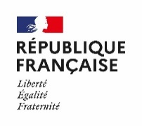
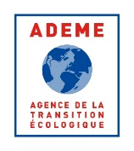
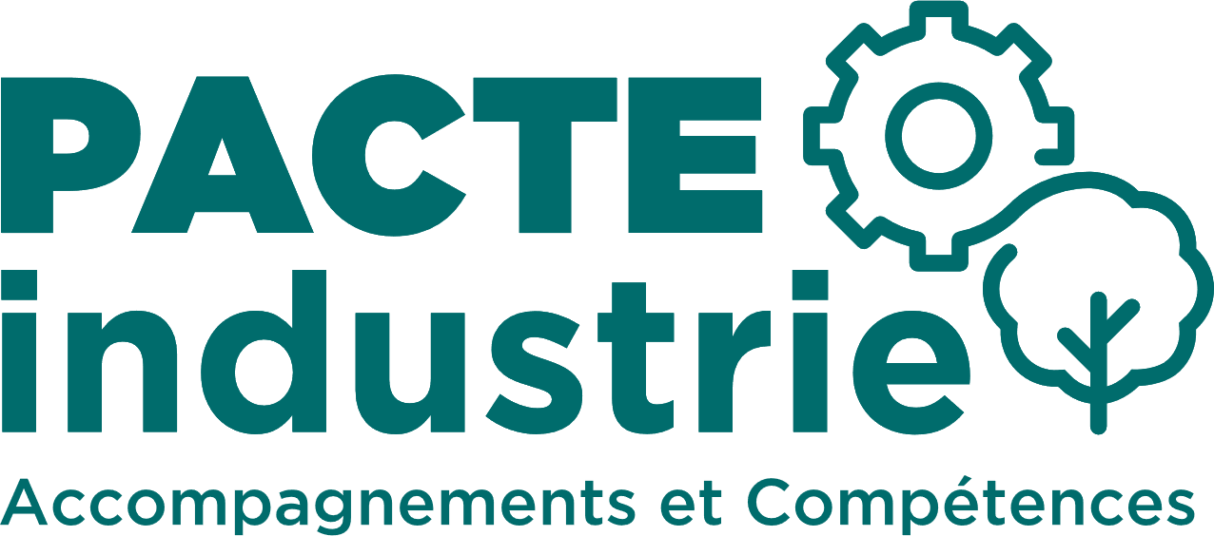
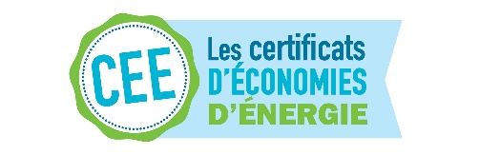

BILLET NEWSROOM
L’ADEME et l’ATEE lancent  le programme pacte industrie | Le 01/06/2023
Alors que le gouvernement a récemment annoncé le contenu du projet de loi « industrie verte », l’ADEME et l’ATEE lancent le programme PACTE Industrie.
PACTE Industrie est un nouveau programme CEE d’envergure pour faciliter le déploiement de l’efficacité énergétique et de la décarbonation de l’industrie via le financement massif de formations, d’études et de coaching. Doté de près de 50M€, il prend la suite, rassemble et permettra de démultiplier l’ambition des programmes PRO-SMEn, PROREFEI et INVEEST qui permettent la montée en compétences et la certification d’industriels en matière d’efficacité énergétique.
Le programme PACTE Industrie vise à passer à l’échelle supérieure en proposant, en complément de la formation, une offre d’accompagnement (études, conseils, coaching …) adaptée au profil de chaque site industriel. Il s’agit d’inciter au passage à l’action vers des investissements d'efficacité énergétique et de décarbonation.

PACTE Industrie, c'est quoi ?
Construit sous la forme d’un parcours multimodal, PACTE Industrie permet d'engager toute la chaîne de décision au sein des industries afin de construire la stratégie de décarbonation et la trajectoire d'investissement, d'identifier et prioriser les leviers de décarbonation :
· Des formations financées de 40 à 80% pour les référents techniques, les dirigeants, les financiers ;
· Des études et coachings financés de 20% à 70% pour préparer les investissements de décarbonation.

Pourquoi s’engager dans PACTE Industrie en vue de la décarbonation d’un site industriel ?
· Pour faire monter en compétence une équipe énergie multi-compétences (technique, financière et stratégique) ;
· Pour construire sa stratégie de décarbonation ;
· Pour préparer les investissements avec des études techniques et prospectives.

Comment en bénéficier ?
· Tout savoir sur le programme : https://agirpourlatransition.ademe.fr/entreprises/demarche-decarbonation-industrie

Calendrier de déploiement :
· Dès maintenant :
- Le parcours référent énergie avec la formation et la communauté des référents énergie : www.prorefei.org
- Le parcours dirigeant avec les formations et les accompagnements "ACT Pas à pas et ACT évaluation"
- La prime incitative à l'adoption de la norme ISO 50001 : www.pro-SMEn.org
· En septembre : les accompagnements "Mix énergétique" - "Stratégie de décarbonation et trajectoire d'investissement".
· En janvier : le parcours financier.

Pour rester informé : un formulaire est disponible sur la page Décarbonation de l'industrie de l'ADEME - https://agirpourlatransition.ademe.fr/entreprises/demarche-decarbonation-industrie
Ce programme d'un montant global de 49 M€ est financé, dans le cadre de leurs obligations aux titres des CEE, par EDF, ÉS Énergies Strasbourg, GazelEnergie Solutions, SCA Pétroles et dérivés, TotalEnergies Marketing France.

ADEME  Tél : 01 58 47 81 28  Mél : ademepresse@havas.com  Service de Presse |  | 155 bis, Avenue Pierre Brossolette  92541 Montrouge Cedex

L’ADEME EN BREF
À l’ADEME - l’Agence de la transition écologique -, nous sommes résolument engagés dans la lutte contre le réchauffement climatique et la dégradation des ressources.
Sur tous les fronts, nous mobilisons les citoyens, les acteurs économiques et les territoires, leur donnons les moyens de progresser vers une société économe en ressources, plus sobre en carbone, plus juste et harmonieuse.
Dans tous les domaines - énergie, économie circulaire, alimentation, mobilité, qualité de l’air, adaptation au changement climatique, sols… - nous conseillons, facilitons et aidons au financement de nombreux projets, de la recherche jusqu’au partage des solutions.
À tous les niveaux, nous mettons nos capacités d’expertise et de prospective au service des politiques publiques.
L’ADEME est un établissement public sous la tutelle du ministère de la Transition écologique et de la Cohésion des territoires, du ministère de la Transition énergétique et du ministère de l'Enseignement supérieur et de la Recherche.
www.ademe.fr
@ademe

L’ATEE – l’Association Technique Énergie Environnement – s’implique et agit depuis 45 ans pour la promotion de la maîtrise de l’énergie, en particulier dans l’industrie. Elle accompagne les acteurs du dispositif des Certificats d’Economies d’Energie, à travers son Club C2E. L’ATEE compte 2400 adhérents, 11 délégations régionales, et édite la revue bimensuelle Energie Plus. L’ATEE regroupe également des pôles d’expertises dans la Cogénération, le Stockage d’énergie, le Biogaz, le Power-to-gas et la Pyrogazéification. Les programmes PRO-SMEn (aide à l’ISO 50001) et PROREFEI (formation des référents énergie) précédemment déployés par l’ATEE dans le cadre des CEE trouvent leur prolongement dans PACTE INDUSTRIE.

www.atee.fr

https://actinitiative.org/

